

Optimización del proceso de facturación en la Sociedad Clínica Body & Health S.A.S.

Autora:
Leidy Carolina Palacio Julio

Universidad Popular del Cesar, Seccional Aguachica
Facultad de Ciencias Económicas, Administrativas y Contables
Economía
Aguachica, Cesar
2025

Optimización del proceso de facturación en la Sociedad Clínica Body & Health S.A.S.

Autora:
Leidy Carolina Palacio

Asesor:
Daniel Fernando Amaya Badillo

Universidad Popular del Cesar, Seccional Aguachica
Facultad de Ciencias Económicas, Administrativas y Contables
Economía
Aguachica, Cesar
2025

DEDICATORIA

Dedico este logro a Dios, quien ha guiado mi vida con amor y propósito, mostrándome el camino correcto y sosteniéndome en cada paso de mi formación profesional. A mi familia, especialmente a mi madre, mi mayor fortaleza; a mi padre, apoyo en mis momentos de dificultad; y a mi hermana, cuya alegría y amor incondicional iluminan mis días.

Agradezco profundamente a Mayra Alejandra Rincón Gutiérrez, Blas Antonio Ramos Sánchez, y Daniel Antonio Ramos Garavito por confiar en mi trabajo y abrirme puertas en mi camino laboral. A mis amigas Erika Daniela y Yuly Monterrey, por su compañía constante, y a mi profesor Daniel Amaya por su apoyo académico. Finalmente, me agradezco a mí misma por avanzar con disciplina, compromiso y la firme decisión de perseguir mis sueños.

AGRADECIMIENTOS

Agradezco profundamente a Dios por su guía constante y a mi familia por ser el apoyo que me impulsa a avanzar con determinación y confianza en cada etapa de mi formación profesional.

Extiendo mi gratitud a la Sociedad Clínica Body & Health S.A.S. por abrirme sus puertas y permitirme crecer en un entorno lleno de aprendizaje. A mis amigos, por su compañía y respaldo incondicional, y a mi profesor Daniel Amaya, por su orientación y apoyo oportuno durante este proceso.

TABLA DE CONTENIDO
Glosario 6
INTRODUCCIÓN 7
CAPÍTULO 1 8
1. ASPECTOS BÁSICOS DE LA EMPRESA 8
1.1 ACTIVIDAD ECONÓMICA QUE DESARROLLA LA EMPRESA 9
1.2 MISIÓN 10
1.3 VISIÓN 10
1.4 POLÍTICAS 11
1.5 VALORES 12
1.6 ORGANIGRAMA (debe aparecer en una sola página y a color) 12
1.7 ÁREA ESPECÍFICA DE LA PRÁCTICA 13
CAPÍTULO 2 14
2. ACTIVIDADES ESPECÍFICAS DE LA PRÁCTICA PROFESIONAL. 14
2.1 NOMBRE DEL TRABAJO 15
2.2 DIAGNÓSTICO 15
2.3 JUSTIFICACIÓN 15
2.4 OBJETIVOS 16
2.4.1 Objetivo general 16
2.4.2 Objetivos específicos 16
2.5 PLAN DE ACTIVIDADES 17
CAPITULO 3 18
3. DESARROLLO DE LA PRÁCTICA 18
3.1 Desarrollo del objetivo específico: 1 19
3.2 Desarrollo del objetivo específico: 2 21
3.3 Desarrollo del objetivo específico: 3 21
3.4 CONCLUSIONES 22
3.5 RECOMENDACIONES 23
BIBLIOGRAFÍA 24
ANEXOS 24

Glosario

Proceso: Conjunto de actividades planificadas que implican la participación de un número de personas y de recursos materiales coordinados para conseguir un objetivo previamente identificado (Universidad de Jaden, 2024).

Atención al cliente: El servicio de atención al cliente abarca todo el apoyo que ofreces a tus clientes antes, durante y después de su compra, garantizando así una experiencia positiva con tu empresa. Más que simplemente brindar respuestas, este servicio es un elemento clave en la percepción que los clientes tienen de tu marca. En la actualidad, la calidad de la atención al cliente es un factor determinante para el éxito de cualquier negocio (Salesforce, 2022).

Bienes: En economía, los bienes son aquellos productos y materiales que permiten a las personas cubrir sus necesidades. Por lo general, son objetos físicos y tangibles que pueden comprarse en el mercado a cambio de una determinada suma de dinero (Concepto, 2023).

Servicios: Los servicios son actividades económicas diseñadas para atender las necesidades de los consumidores y otros agentes del mercado. Aunque comparten el propósito de los bienes, se diferencian de estos porque no son tangibles ni cuantificables, sino que consisten en acciones o procesos de diversas características (Concepto, 2024).

INTRODUCCIÓN

El presente informe de práctica curricular se desarrolla en cumplimiento de los requisitos académicos establecidos por la Universidad Popular del Cesar, dentro del programa de Economía, con el propósito de integrar los conocimientos teóricos adquiridos durante el proceso formativo con la experiencia práctica en un entorno laboral real. La práctica se llevó a cabo en la Sociedad Clínica Body & Health S.A.S., institución prestadora de servicios de salud ubicada en el municipio de Aguachica, Cesar, reconocida por su compromiso con la atención humanizada, la calidad en la prestación de servicios y el fortalecimiento del desarrollo regional en el ámbito de la salud.

El informe expone de manera estructurada los aspectos generales de la empresa, las actividades desarrolladas durante el periodo de práctica, los resultados obtenidos, las conclusiones y las recomendaciones derivadas de la experiencia. Asimismo, se describen los objetivos propuestos y el alcance de las funciones realizadas, destacando la relevancia del área de facturación en la gestión administrativa de una institución médica.

CAPÍTULO 1

ASPECTOS BÁSICOS DE LA EMPRESA

La Sociedad Clínica Body & Health S.A.S., identificada con NIT 900.755.324-6, es una institución prestadora de servicios de salud ubicada en el municipio de Aguachica, departamento del Cesar, en la dirección Carrera 9 N.° 6-36. Esta entidad cuenta con más de diez años de trayectoria en el sector, consolidándose como un centro de atención médica integral que busca responder a las necesidades de la comunidad con servicios especializados y de calidad. Dentro de su portafolio de servicios se encuentran áreas habilitadas como cardiología, medicina interna, neurología, psicología, fisioterapia, fonoaudiología, medicina física y rehabilitación, laboratorio clínico, terapias ocupacionales, respiratorias y alternativas, entre otras, lo cual le permite ofrecer una atención diversa y completa a sus pacientes.

La clínica se caracteriza por un equipo interdisciplinario conformado por más de quince colaboradores que apoyan los procesos asistenciales y administrativos. Su funcionamiento se orienta hacia la atención oportuna, humanizada y basada en estándares técnicos de calidad, lo que ha favorecido su posicionamiento en Aguachica como una de las instituciones referentes en la prestación de servicios médicos sin internación. A través de la implementación de diferentes servicios especializados, Body & Health S.A.S. ha logrado consolidar una propuesta de valor centrada en el bienestar integral y en la prevención, diagnóstico y tratamiento de distintas condiciones de salud.

El gerente general de la entidad es el señor Daniel Antonio Ramos Garavito, fisioterapeuta de profesión, con más de diez años de experiencia en el área de la salud y la gestión de servicios médicos. Además de su amplia trayectoria, cuenta con un perfil humano y familiar destacado, siendo el mayor de tres hermanos, esposo de una bacterióloga que actualmente se desempeña como subgerente de la IPS, y padre de tres hijos, dos de ellos menores de edad y una estudiante de medicina. Su liderazgo ha sido fundamental para el crecimiento sostenido de la clínica, logrando proyectarla como una institución sólida en la región y con una visión clara de expansión y fortalecimiento de los servicios en el área de la salud.

Desde una perspectiva económica y administrativa, la clínica no solo cumple un papel relevante en la atención en salud, sino también en la dinámica productiva del municipio de Aguachica, al generar empleo formal, promover la capacitación del talento humano y aportar a la economía local a través de sus actividades. De esta manera, la Sociedad Clínica Body & Health S.A.S. se consolida como un actor clave en la articulación entre el sector salud y el desarrollo económico regional, al integrar la prestación de servicios de calidad con el fortalecimiento del tejido empresarial y social del territorio.

ACTIVIDAD ECONÓMICA QUE DESARROLLA LA EMPRESA

La Sociedad Clínica Body & Health S.A.S. desarrolla su actividad económica en el sector de la salud, específicamente en la prestación de servicios médicos sin internación. De acuerdo con el Registro Único Tributario (RUT), la empresa se encuentra identificada bajo el código CIIU 8621 – Actividades de la práctica médica, sin internación, lo cual significa que su objeto económico principal consiste en la atención de pacientes a través de consultas médicas, diagnósticos, procedimientos terapéuticos y servicios complementarios que no requieren hospitalización. Este código refleja la naturaleza del quehacer empresarial y la clasificación oficial en el sistema tributario colombiano.

En cuanto a su forma jurídica, la clínica está constituida como una Sociedad por Acciones Simplificada (S.A.S.), lo que le otorga flexibilidad en su organización, manejo del capital y toma de decisiones. Se trata de una empresa de tamaño mediano, considerando que cuenta con más de quince colaboradores entre personal administrativo, asistencial y especializado. Su ámbito de operación es principalmente local y regional, con sede en Aguachica, Cesar, donde atiende una amplia demanda de pacientes del municipio y de localidades cercanas, consolidándose como un referente en la prestación de servicios de salud en la región.

En relación con la composición de su capital, se trata de una organización de carácter privado, cuyo financiamiento proviene de recursos propios de sus socios, orientados a la inversión en infraestructura, talento humano y adquisición de equipos médicos. Esta estructura le ha permitido sostener su crecimiento durante más de diez años de funcionamiento, ampliando de manera progresiva sus servicios especializados. Cabe resaltar que, además de su misión asistencial, la empresa contribuye al fortalecimiento económico de la región mediante la generación de empleo formal y el cumplimiento de sus responsabilidades tributarias, consolidándose como un actor clave en el sistema de salud y en la economía local.

MISIÓN

La Sociedad Clínica Body & Health S.A.S. tiene como misión: “Brindar servicios de salud integrales, en forma eficiente y oportuna, con calidad y calidez humana.”

La misión de la empresa, se observa que está bien construida en la medida en que expone de manera clara la orientación de la institución hacia la prestación de servicios de salud. La inclusión de términos como “eficiente”, “oportuna”, “calidad” y “calidez humana” resalta tanto el componente técnico como el aspecto humanizado de la atención, lo cual es coherente con la naturaleza de una clínica que busca generar confianza y bienestar en sus pacientes. Sin embargo, se identifica que la misión podría fortalecerse al incorporar otros elementos estratégicos, tales como la innovación en los servicios, la formación del talento humano y el aporte al desarrollo regional, aspectos que también hacen parte de la realidad y proyección de la organización.

VISIÓN

Ser la Institución de Salud líder en Aguachica y sus alrededores, con servicios innovadores, altamente calificados; enfocados en la seguridad y el bienestar del usuario y su familia.

Refleja adecuadamente la proyección de la clínica hacia el futuro, resaltando su aspiración de liderazgo en el municipio y la región. Además, destaca aspectos fundamentales como la innovación, la calidad en la prestación de servicios y el enfoque en la seguridad y el bienestar de los usuarios y sus familias, lo cual se encuentra alineado con las dinámicas actuales del sector salud. Sin embargo, se identifica que la visión puede resultar limitada en cuanto a su alcance geográfico y estratégico, ya que no contempla la posibilidad de una expansión hacia otros territorios.

POLÍTICAS

POLITICA DE CALIDAD

La Sociedad Clínica Body & Health, es una IPS de naturaleza privada, cuyo compromiso con la sociedad está fundamentado en una organización ágil, con personal calificado, garantizando una atención integral, segura y oportuna al usuario y su familia, respaldando sus servicios en la estabilidad financiera que nos permite ser una entidad competitiva y beneficiar así a nuestros usuarios; igualmente comprometidos con el cumplimiento de las directrices legales y reglamentarias enmarcadas en la política del mejoramiento continuo de nuestros procesos, infraestructura, y desarrollo del talento humano, que nos permita lograr una organización sólida y posicionada en la comunidad, siendo reconocida por beneficio social.

POLITICA DE SEGURIDAD DEL PACIENTE

La Sociedad Clínica Body & Health, está orientada a brindar servicios de calidad y altamente seguros, que generen la satisfacción de nuestros usuarios y que cumpla con la normatividad vigente, basados en la premisa del mejoramiento continuo

POLÍTICA DE ATENCIÓN HUMANIZADA

La Sociedad Clínica Body & Health, asume su política de Humanización como un compromiso ético, promoviendo entre el equipo de trabajo, una cultura de humanización en la atención centrada en los usuarios y sus familias, fundamentada en un trato digno, humano, actitud amable y respetuoso, con el fin de fortalecer la prestación de los servicios basados en la confianza, confidencialidad en la atención integral, favoreciendo ambientes donde el paciente, familiares y colaboradores, interactúen con calidez humana.

POLITICA DE ATENCION CENTRADA EN EL USUARIO Y SUS FAMILIAS

La Sociedad Clínica Body & Health, comprometida con la mejora continua y articulada a la política de atención humanizada, promueve la política de atención centrada en el usuario y sus familias con el fin de garantizar una atención accesible, oportuna, confiable, segura, humanizada y con calidad de acuerdo al modelo integral de atención en salud, promoviendo la participación social, cumplimiento de los derechos y deberes, comunicación asertiva con amplia información e integralidad de los servicios logrando la satisfacción de los usuarios y su familia.

se observa que están bien construidas y alineadas con los lineamientos del sector salud, ya que contemplan aspectos fundamentales como la calidad, la seguridad del paciente y la humanización de los servicios.

VALORES

La Sociedad Clínica Body & Health S.A.S. ha definido dentro de su cultura organizacional los siguientes valores corporativos: calidad, humanidad, responsabilidad, seguridad, pertinencia, eficiencia, oportunidad, trabajo en equipo y ética. Estos principios orientan la gestión de la institución y buscan consolidar un servicio de salud que responda a las necesidades de los usuarios de manera integral, promoviendo la confianza, el compromiso social y el fortalecimiento de la atención en salud con calidez humana.

ORGANIGRAMA (debe aparecer en una sola página y a color)

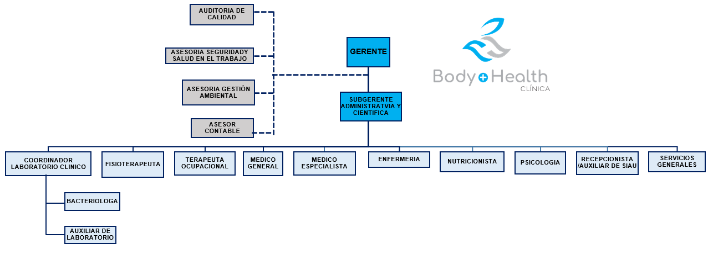

En cuanto a la correspondencia con las funciones y procesos de la clínica, el organigrama se ajusta a la naturaleza de una institución prestadora de servicios de salud, al incluir tanto el componente asistencial (profesionales de la salud) como el componente administrativo (gestión, asesorías, apoyo en recepción y servicios generales). Además, la inclusión de áreas como calidad, seguridad y salud en el trabajo y gestión ambiental responde a las exigencias normativas del sector salud en Colombia, que busca garantizar la seguridad del paciente, la sostenibilidad ambiental y el cumplimiento de estándares de calidad.

ÁREA ESPECÍFICA DE LA PRÁCTICA

Durante el desarrollo de mi práctica empresarial fui ubicada en el área de Facturación, la cual hace parte del área administrativa de la Clínica Body & Health. Este proceso se encuentra bajo la coordinación de la Subgerente Administrativa y Científica, Mayra Alejandra Rincón Gutiérrez, quien es mi jefe inmediata dentro de la organización.

En esta área me desempeño como la persona encargada de la facturación de servicios de salud, siendo responsable de todo el ciclo de facturación tanto a EPS en convenio como a pacientes particulares. Adicionalmente, en la oficina administrativa labora otra compañera, quien en la jornada de la mañana se encarga de la asignación de citas médicas y en la tarde me apoya en el escaneo de soportes que hacen parte del proceso de radicación de facturas.

Las funciones específicas que me fueron asignadas son:

- Elaborar la prefactura y facturación de los servicios prestados.

- Realizar la verificación y validación de los documentos exigidos por las EPS para soportar la facturación.

- Gestionar la recepción, escaneo y archivo de soportes correspondientes.

- Enviar facturas y documentación al correo oficial de facturación de las entidades en convenio.

- Generar y remitir los RIPS solicitados al momento de radicar la factura.

- Subir la facturación a las plataformas de radicación de cuentas médicas de las EPS.

- Llevar el control de lo facturado, con el fin de hacer seguimiento a las cuentas y prevenir posibles glosas.

CAPÍTULO 2

ACTIVIDADES ESPECÍFICAS DE LA PRÁCTICA PROFESIONAL.

Durante la práctica profesional en la Sociedad Clínica Body & Health S.A.S., desempeñada en el área de facturación, realizo diversas actividades orientadas al fortalecimiento de los procesos administrativos y financieros de la institución. Entre las principales funciones que desarrollo se encuentran la elaboración, revisión y radicación de facturas ante las entidades de convenio y pacientes particulares, garantizando el cumplimiento de los requisitos exigidos por cada EPS. Asimismo, verifico los soportes clínicos y administrativos necesarios para el proceso de facturación, organizo la documentación en medios físicos y digitales, y llevo el control de los consecutivos de facturas emitidas. De igual manera, elaboro los RIPS correspondientes a cada factura, gestiono el envío de la facturación a través de las plataformas establecidas y realizo el seguimiento de las cuentas radicadas. Estas actividades me permiten afianzar conocimientos en la gestión contable y administrativa del sector salud, contribuyendo al mejoramiento continuo del proceso de facturación y al desarrollo de competencias profesionales en eficiencia, responsabilidad y organización.

2.1 NOMBRE DEL TRABAJO

Optimizar el proceso de facturación en la Sociedad Clínica Body & Health S.A.S. mediante la elaboración de un manual.

DIAGNÓSTICO

Mediante un análisis Dofa se pudo determinar que el área de facturación de la Sociedad Clínica Body & Health S.A.S. presenta un entorno organizacional funcional y en constante mejora. En cuanto a infraestructura, la institución dispone de espacios adecuados para el desarrollo de las labores administrativas, contando con una oficina compartida con una auxiliar de SIAU, lo que facilita la comunicación interdepartamental y el flujo de información entre atención al usuario y facturación. Desde el componente tecnológico, se dispone de un computador con conexión estable y los programas necesarios para realizar la elaboración, revisión, radicación y envío de facturas, así como para la generación de los RIPS y la gestión de los soportes requeridos por las entidades de convenio.

El personal del área se caracteriza por su responsabilidad, compromiso y conocimiento en los procesos administrativos. Sin embargo, se evidencian algunas debilidades relacionadas con la falta de un manual de procedimientos que estandarice las actividades, así como errores ocasionales en copagos o en la evolución médica de los pacientes, lo que puede generar retrasos en la facturación. Entre las fortalezas más destacadas se encuentra la organización documental, el cumplimiento de los requisitos exigidos por las EPS y la disposición del personal para mejorar continuamente. En cuanto a las oportunidades, la institución tiene la posibilidad de implementar nuevas herramientas tecnológicas que automaticen parte del proceso de facturación, fortalecer la coordinación entre áreas y desarrollar estrategias de capacitación continua. Por otro lado, entre las amenazas se identifican los cambios frecuentes en las plataformas y normativas de las EPS, que exigen constante actualización, y el uso compartido del correo de gerencia para la recepción de XML, lo que dificulta el control de consecutivos.

JUSTIFICACIÓN

Desde el enfoque teórico, el desarrollo de este proyecto se sustenta en los principios de la administración y la contabilidad aplicada al sector salud, donde la correcta organización de los procesos permite optimizar recursos y asegurar la trazabilidad de la información financiera. Según Chiavenato (2009), la eficiencia administrativa depende del grado en que las organizaciones logran estructurar procedimientos claros y controlados

En el campo práctico, la propuesta responde a situaciones reales evidenciadas en el área de facturación, como errores en los copagos, demoras en la verificación de soportes clínicos y uso compartido del correo de gerencia para la recepción de archivos XML. Estos factores generan retrasos en la radicación y revisión de facturas, afectando la eficiencia y el cumplimiento de los plazos. De acuerdo con Robbins y Coulter (2016), la eficiencia operativa se alcanza cuando los procesos están estandarizados y el personal cuenta con guías claras para su ejecución, lo cual justifica la pertinencia de este manual como herramienta de mejora.

Desde el enfoque metodológico, el proyecto adopta un diseño descriptivo basado en la observación directa del proceso de facturación y en la aplicación del análisis FODA como herramienta de diagnóstico. Este método permite identificar las fortalezas, oportunidades, debilidades y amenazas del área, ofreciendo una visión integral del entorno interno y externo. Hernández, Fernández y Baptista (2014) explican que la investigación descriptiva busca detallar las características de un fenómeno para comprender su dinámica y orientar la toma de decisiones. Así, el diagnóstico permite sustentar de manera objetiva las estrategias que servirán de base para la estructuración del manual de procedimientos.

En el ámbito social, el proyecto contribuye al mejoramiento de la calidad en los servicios de salud al promover procesos contables y administrativos más eficientes y confiables. Un sistema de facturación ordenado y transparente no solo favorece la gestión interna, sino que también fortalece la credibilidad institucional frente a las entidades de convenio y los usuarios.

OBJETIVOS

Objetivo general
Optimizar el proceso de facturación en la Sociedad Clínica Body & Health S.A.S. mediante la elaboración de un manual.

Objetivos específicos

- Identificar las fallas que afectan la eficiencia y exactitud del proceso de facturación dentro de la institución.
- Diseñar estrategias de mejora que permitan corregir las deficiencias detectadas y fortalecer la coordinación entre las áreas involucradas.
- Elaborar un manual de procedimientos que oriente las actividades del área de facturación y promueva la eficiencia administrativa.

PLAN DE ACTIVIDADES

CAPITULO 3

3. DESARROLLO DE LA PRÁCTICA
Optimizar el proceso de facturación en la Sociedad Clínica Body & Health S.A.S. mediante la elaboración de un manual se desarrolló de manera satisfactoria, logrando un impacto positivo y tangible en la gestión administrativa de la institución. A partir de la identificación de las principales fallas del proceso, la estandarización de los procedimientos y la correcta implementación del manual de facturación, se fortaleció significativamente la coordinación entre las áreas involucradas y se mejoró la exactitud en la revisión de soportes, copagos, autorizaciones y RIPS. Como resultado concreto de esta optimización, se evidencia que para el mes de enero se registraban 27 devoluciones de facturas, mientras que para el mes de septiembre esta cifra se redujo a 0 devoluciones, demostrando una mejora total en la calidad del proceso de facturación. Esto permitió una mayor eficiencia administrativa, reducción de reprocesos, disminución de glosas y mayor oportunidad en la radicación ante las EPS, consolidando el manual como una herramienta efectiva y funcional para la institución.

3.1 Desarrollo del objetivo específico: 1

Para el cumplimiento del objetivo específico 1, se realizó un proceso de revisión y análisis del ciclo de facturación con el fin de identificar las fallas que afectan la eficiencia y exactitud del proceso dentro de la Sociedad Clínica Body & Health S.A.S. La observación directa, la revisión documental, la verificación de soportes clínicos y administrativos, así como la interacción con las áreas involucradas, permitieron evidenciar una serie de aspectos que requieren mejora. En la siguiente tabla se presentan las principales fallas encontradas, su impacto en el proceso de facturación y la forma cómo fueron identificadas durante la práctica profesional.

Falla identificada | Cómo afecta la eficiencia y exactitud | Cómo se identificó
Errores en el registro y validación de copagos | Genera inconsistencias en valores facturados, retrasos y necesidad de correcciones. | Revisión de prefacturas y comparación entre soportes y valores reportados por EPS.
Formatos de registro incompletos o desactualizados | Información insuficiente para soportar la facturación; mayor riesgo de glosas. | Revisión de los formatos usados y análisis de errores recurrentes.
Inconsistencias en historias clínicas y evoluciones | Retrasos por devoluciones y glosas; necesidad de correcciones previas. | Verificación diaria de documentos clínicos y comunicación con profesionales.
Manejo compartido del correo de gerencia para recibir XML | Pérdida de archivos, confusión de consecutivos y falta de trazabilidad. | Revisión del flujo de correos y dificultad para ubicar XML enviados por EPS.
Ausencia de control sistemático de cuentas radicadas | Dificultad para seguimiento, riesgo de retrasos en recuperación de cartera. | Revisión manual y análisis de ausencia de herramientas de seguimiento.
Fallas en la comunicación entre áreas (SIAU, Terapias, Recepción) | Duplicidad de información, retrasos y errores por falta de coordinación. | Observación de tiempos de respuesta y seguimiento de solicitudes.
Agenda manejada sin lineamientos estandarizados | Información incompleta o incorrecta que afecta la exactitud de facturación. | Comparación entre agenda registrada y servicios realmente realizados.
Errores en datos para RIPS por parte de profesionales | Glosas por datos incompletos o incorrectos; retrasos en aprobación de cuentas. | Revisión de RIPS generados y análisis de entradas faltantes o inconsistentes.

La identificación de estas fallas permitió obtener una visión clara y detallada del estado actual del proceso de facturación, evidenciando las áreas que requieren intervención prioritaria. Esta información constituyó la base para el diseño de las estrategias de mejora del siguiente objetivo, orientadas a estandarizar procedimientos, fortalecer la coordinación entre áreas y optimizar el flujo de facturación en la institución.

3.2 Desarrollo del objetivo específico: 2

Con base en las fallas identificadas en el proceso de facturación, se diseñaron estrategias orientadas a mejorar la eficiencia, la exactitud y la coordinación entre las áreas involucradas. A continuación, se presenta una tabla que relaciona cada falla con la estrategia de solución correspondiente.

Falla identificada | Estrategia de mejora diseñada
Errores en el registro y validación de copagos | Creación de una plantilla estandarizada en Excel para registrar, validar y calcular copagos según el tipo de afiliación.
Formatos de registro incompletos o desactualizados | Actualización de los formatos institucionales incorporando campos obligatorios y diferenciados para subsidiado, contributivo y cantidades de servicios.
Inconsistencias en historias clínicas y evoluciones | Diseño de infografías dirigidas a profesionales con lineamientos claros para registrar datos clínicos completos y coherentes.
Manejo compartido del correo de gerencia para recibir XML | Creación de un correo institucional exclusivo para el área de facturación.
Ausencia de control sistemático de cuentas radicadas | Implementación de un registro interno en Excel para controlar radicaciones, pagos, glosas y respuestas de EPS.
Fallas en la comunicación entre áreas (SIAU, Terapias, Recepción) | Creación de un grupo institucional de WhatsApp para agilizar la comunicación entre áreas.
Agenda manejada sin lineamientos estandarizados | Elaboración de una infografía con instrucciones para el registro adecuado de citas, tiempos, asistencias y servicios prestados.
Errores en datos para RIPS por parte de profesionales | Creación de infografías específicas por área para orientar el diligenciamiento correcto de información utilizada en los RIPS.

3.3 Desarrollo del objetivo específico: 3

Con base en las estrategias implementadas y las necesidades identificadas dentro del proceso de facturación de la Sociedad Clínica Body & Health S.A.S., se elaboró un Manual de Procedimientos del Área de Facturación, con el fin de estandarizar las actividades realizadas, fortalecer la organización interna y garantizar un flujo de trabajo eficiente, claro y coherente para todos los colaboradores involucrados.

El manual se desarrolló como un documento estructurado, diseñado para servir como guía permanente para el equipo administrativo, especialmente para los procesos que influyen directamente en la elaboración, radicación y seguimiento de las facturas. Su construcción se realizó a partir del análisis de las fallas detectadas previamente, las estrategias aplicadas en el segundo objetivo y las necesidades de coordinación entre las áreas de SIAU, Recepción, Terapias y Facturación.

El contenido del manual se organizó por capítulos y procedimientos, iniciando con la descripción del área, sus responsabilidades, los perfiles encargados y el flujo general del proceso de facturación.

3.4 CONCLUSIONES

A través del diagnóstico realizado en el área de facturación de la Sociedad Clínica Body & Health S.A.S., fue posible identificar de manera clara y detallada las principales fallas que afectaban la eficiencia y exactitud del proceso, tales como errores en el registro de copagos, inconsistencias en las historias clínicas, formatos incompletos, deficiencias en la comunicación entre áreas, ausencia de control de las cuentas radicadas y el manejo inadecuado del correo para recepción de XML. La observación directa, la revisión documental y la verificación diaria de soportes permitieron evidenciar que estas fallas generaban devoluciones, glosas, reprocesos y retrasos en la radicación de facturas, confirmando la necesidad de intervenir el proceso mediante acciones concretas de mejora.

A partir de las fallas identificadas, se diseñaron e implementaron estrategias de mejora orientadas a corregir las deficiencias del proceso y fortalecer la coordinación entre las áreas involucradas. La creación de plantillas estandarizadas en Excel para el control de copagos y cuentas radicadas, la actualización de formatos institucionales, la elaboración de infografías para el correcto diligenciamiento de historias clínicas, RIPS y agenda, la creación de un correo exclusivo para facturación y el uso de un grupo institucional de WhatsApp permitieron optimizar la comunicación interna, reducir errores operativos y fortalecer el trabajo articulado entre SIAU, Recepción, Terapias y Facturación, logrando un flujo de información más claro, oportuno y confiable.
La elaboración e implementación del Manual de Procedimientos del Área de Facturación permitió estandarizar de manera efectiva todas las actividades relacionadas con la elaboración, revisión, radicación y seguimiento de las facturas en la Sociedad Clínica Body & Health S.A.S. Este documento se convirtió en una herramienta fundamental para orientar al personal, definir responsabilidades, organizar el flujo del proceso y garantizar el cumplimiento de los requisitos exigidos por las EPS. Como resultado de su aplicación, se logró una disminución total de las devoluciones de facturas, pasando de 27 devoluciones en el mes de enero a 0 en el mes de septiembre, lo que evidencia una mejora significativa en la eficiencia administrativa, reducción de glosas, mayor control del proceso y fortalecimiento de la gestión financiera de la institución.

El desarrollo del proyecto “Optimizar el proceso de facturación en la Sociedad Clínica Body & Health S.A.S. mediante la elaboración de un manual” permitió fortalecer de manera significativa la gestión administrativa de la institución, al corregir fallas operativas que afectaban la eficiencia y exactitud del proceso de facturación. A través del diagnóstico, el diseño de estrategias de mejora y la implementación del Manual de Procedimientos, se logró estandarizar las actividades del área, optimizar la comunicación entre los diferentes procesos y garantizar el cumplimiento de los requisitos exigidos por las entidades de convenio.

3.5 RECOMENDACIONES

- Mantener los controles permanentes sobre la verificación de copagos, soportes clínicos y administrativos.

- Garantizar el uso continuo de las herramientas implementadas para el control y seguimiento de la facturación.

- Asegurar la aplicación del Manual de Procedimientos del Área de Facturación.

- Realizar actualizaciones periódicas del manual conforme a los cambios normativos del sector salud.

- Fortalecer de manera permanente la comunicación entre las áreas administrativas y asistenciales.

BIBLIOGRAFÍA

Chiavenato, I. Introducción a la teoría general de la administración. McGraw-Hill. Disponible en línea: https://www.bibliotecadigitaldebogota.gov.co/resources/3608253/

Robbins, S. P., & Coulter, M. Administración. Décima edición. Pearson. PDF disponible en línea: https://frrq.cvg.utn.edu.ar/pluginfile.php/15549/mod_resource/content/0/Robbins-Administracion.pdf

Hernández, R., Fernández, C., & Baptista, P. Metodología de la investigación (6ª ed.). McGraw-Hill, 2014.

Concepto. (12 de Noviembre de 2024). ¿Qué son los servicios? Obtenido de Concepto: https://concepto.de/servicio/

Salesforce. (2 de Septiembre de 2022). Atencion al cliente. Obtenido de Salesforce: https://www.salesforce.com/mx/atencion-al-cliente/

Concepto. (13 de julio de 2023). ¿Qué son los bienes? Obtenido de Concepto: https://concepto.de/bienes/

Hernandez S, R., Fernandez, C., & Baptista, P. (2014). Metodologia de la investigacion (Vol. Sexta Edicion). Mexico. D.F: Mc Graw Hill.

Hurtado de la Barrera, J. (2015). El proyecto de investigación: Comprensión holística de la metodología y la investigación (Vol. Octava Edición). Caracas: Quiron Ediciones.

Tamayo, M. (2011). El proceso de la investigaciòn cientìfica (Vol. 5 Edicion).

ANEXOS

Anexo 1

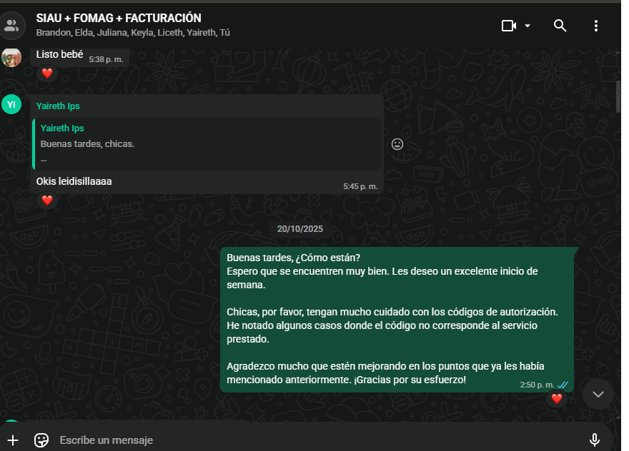

Anexo 1 Creación de un grupo institucional de WhatsApp para agilizar la comunicación entre áreas.

Anexo 2



Anexo 2 Creación de una plantilla estandarizada en Excel para registrar, validar y calcular copagos según el tipo de afiliación.

Anexo 3

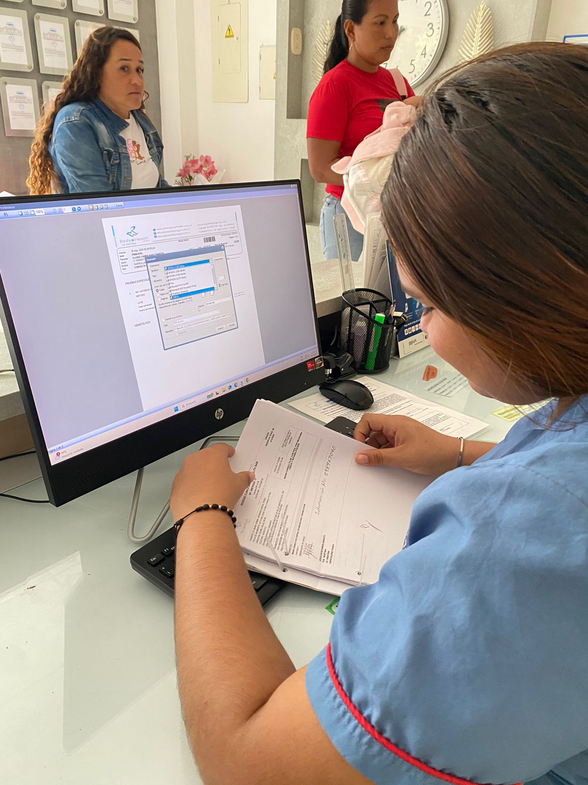
Anexo 3 La observación directa al personal de SIAU

Anexo 4
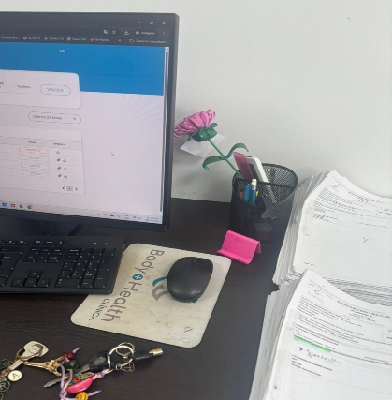
Anexo 4 La revisión documental, la verificación de soportes clínicos y administrativos.

Anexo 5

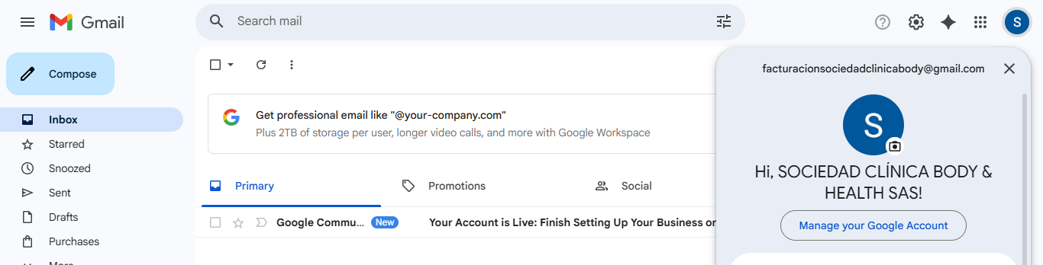
Anexo 5 Creación de un correo institucional exclusivo para el área de facturación.

Anexo 6


Anexo 6 Manual de Procedimientos del Área de Facturación
Anexo7

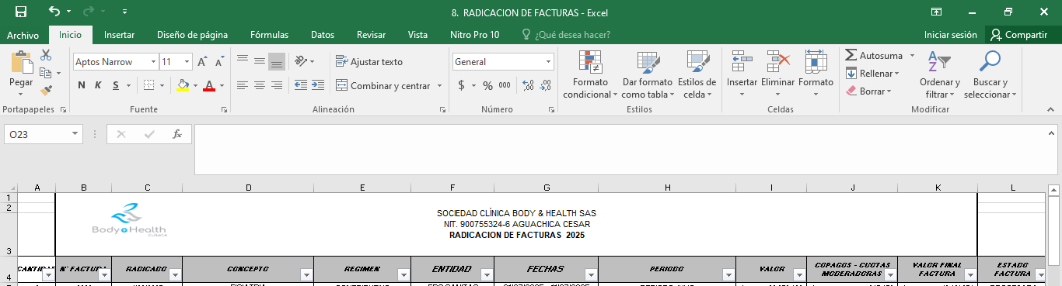
Anexo 7 Implementación de un registro interno en Excel para controlar radicaciones, pagos, glosas y respuestas de EPS.

